Министерство науки и высшего образования Российской Федерации
Федеральное государственное автономное образовательное учреждение высшего образования
«Пермский национальный исследовательский политехнический университет»

Электротехнический факультет
Выпускающая кафедра: Информационные технологии и автоматизированные системы (ИТАС)
Направление подготовки: 09.03.04 Программная инженерия

ОТЧЕТ
Лабораторная работа №4
«Работа с одномерными массивами»
По дисциплине «Основы алгоритмизации и программирования»
Вариант 25

Выполнил: студент группы РИС-25-2Б
Ильинов Фёдор Михайлович
Принял: Доц. Полякова О. А.

Пермь 2026
ПОСТАНОВКА ЗАДАЧИ
1. Реализовать с использованием массива однонаправленное кольцо (просмотр возможен справа налево, от первого элемента можно перейти к последнему).
2. Распечатать полученный массив, начиная с К-ого элемента и до К+1.
3. Упорядочить элементы по убыванию
4. Удалить из кольца нечетные элементы.
5. Распечатать полученный массив, начиная с К-ого элемента
и до К+1.
ВЫВОД КОЛЬЦА. АНАЛИЗ
1. На вход подаётся массив и его размер. Размер внутри функции не меняется. Таким образом функция должна принимать указатель на начало массива и целое число — размер кольца (s).
2. Если размер кольца равен нулю, следует указать на это и завершить функцию.
3. Пользователю следует ввести номер элемента (k), с которого начнется вывод. Он должен быть не меньше единицы и не больше размера кольца.
4. Так как работа с кольцом идет справа налево, то сначала следует вывести элементы с k - 1 до 0, идя в обратном порядке. Используем для этого for.
5. Далее следует вывести оставшуюся часть — цикл следует начинать с s - 1 до k, так же используем for.
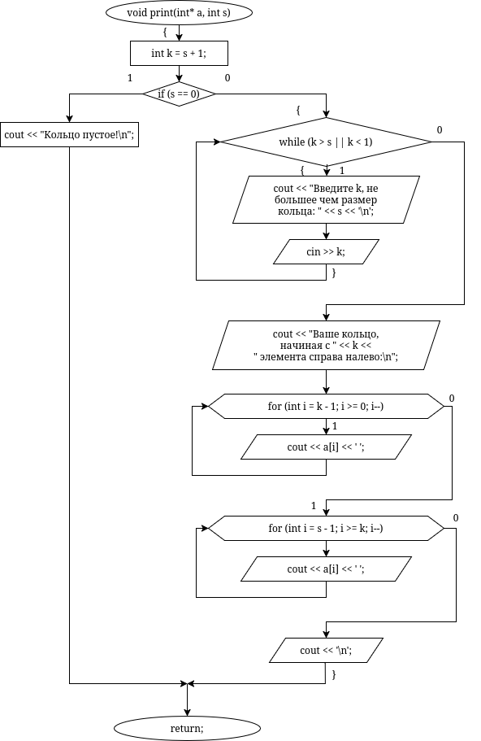
БЛОК-СХЕМА
КОД
void print(int* a, int s) {
int k = s + 1;
if (s == 0) {
cout << "Кольцо пустое!\n";
return;
}

while (k > s || k < 1) {
cout << "Введите k, не большее чем размер кольца: " << s << '\n';
cin >> k;
}
cout << "Ваше кольцо, начиная с " << k << " элемента справа налево:\n";
for (int i = k - 1; i >= 0; i--) {
cout << a[i] << ' ';
}
for (int i = s - 1; i >= k; i--) {
cout << a[i] << ' ';
}
cout << '\n';
}
СОРТИРОВКА. АНАЛИЗ
1. На вход подаётся массив и его размер. Размер внутри функции не меняется. Таким образом функция должна принимать указатель на начало массива и целое число — размер кольца (s).
2. Используем сортировку пузырьком.
3. Так как следует отсортировать кольцо по убыванию, и первому элементу кольца соответствует последний элемент массива, то исходный массив должен быть отсортирован по возрастанию.
БЛОК-СХЕМА
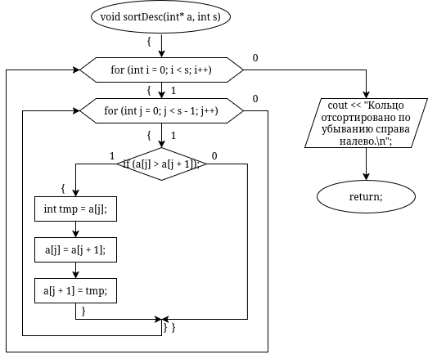
КОД
void sortDesc(int* a, int s) {
for (int i = 0; i < s; i++) {
for (int j = 0; j < s - 1; j++) {
if (a[j] > a[j + 1]) {
int tmp = a[j];
a[j] = a[j + 1];
a[j + 1] = tmp;
}
}
}
cout << "Кольцо отсортировано по убыванию справа налево.\n";
}
УДАЛЕНИЕ НЕЧЕТНЫХ ЭЛЕМЕНТОВ. АНАЛИЗ
1. На вход подаётся массив и его размер. Размер внутри функции изменяется. Таким образом функция должна принимать указатель на начало массива и указатель на целое число — размер кольца (s).
2. Подсчитам количество четных элементов в массиве. Используем для этого переменную cnt. Также заметим, что новым размером массива будет количество его четных элементов.
3. Требуется переменная, для позиционирования чётных чисел в массиве, назавём её pos и приравняем к нулю.
4. Используя цикл for, будем идти по направлению кольца до тех пор, пока не найдем последнее не обработанное четное число. Для этого заведем счетчик n. Когда n будет равно количеству необработанных четных чисел — cnt - pos, то текущий индекс станет равен индексу искомого числа. Далее перемещаем его на новую позицию pos, после чего увеличим эту переменную на единицу и закончим цикл. Для остановки цикла используем флаг f.
5. Четвертый пункт следует повторить для всех четных чисел. Заметим, что это случится, когда pos будет равен cnt.
БЛОК-СХЕМА
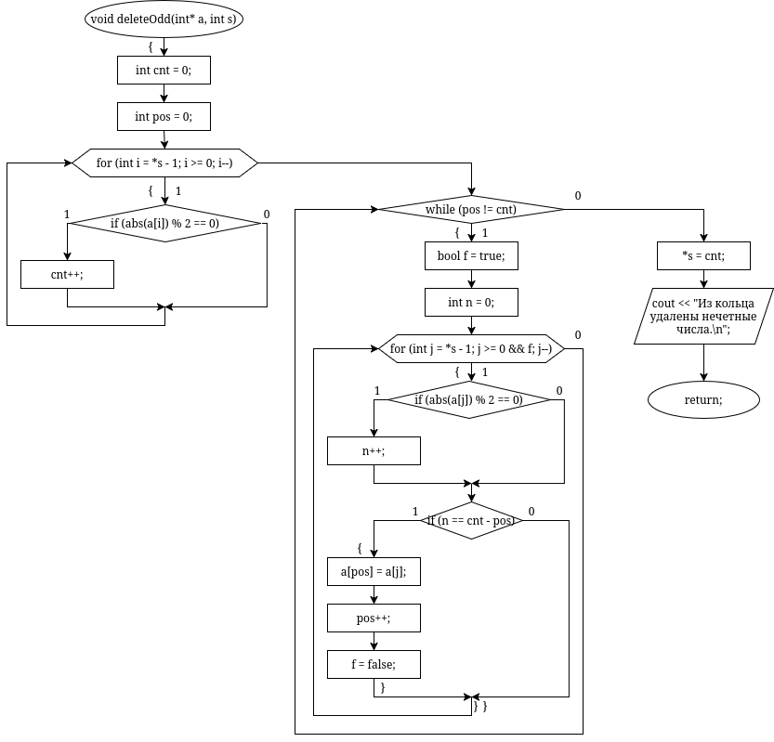
КОД
void deleteOdd(int* a, int* s) {
int cnt = 0;
int pos = 0;
for (int i = *s - 1; i >= 0; i--)
if (abs(a[i]) % 2 == 0)
cnt++;

while (pos != cnt) {
bool f = true;
int n = 0;
for (int j = *s - 1; j >= 0 && f; j--) {
if (abs(a[j]) % 2 == 0) n++;
if (n == cnt - pos) {
a[pos] = a[j];
pos++;
f = false;
}
}
}
*s = cnt;
cout << "Из кольца удалены нечетные числа.\n";
}
ФУНКЦИЯ MAIN. АНАЛИЗ
1. Сперва следует ввести размер кольца, используем переменную s. Имеет смысл ограничить его размер – минимум два элемента.
2. Далее следует ввести s элементов, начиная с начала кольца. Используем цикл for, начиная с s – 1 и идя до нуля.
3. Далее следует вызвать функции в том порядке, в котором они указаны в постановке задачи.
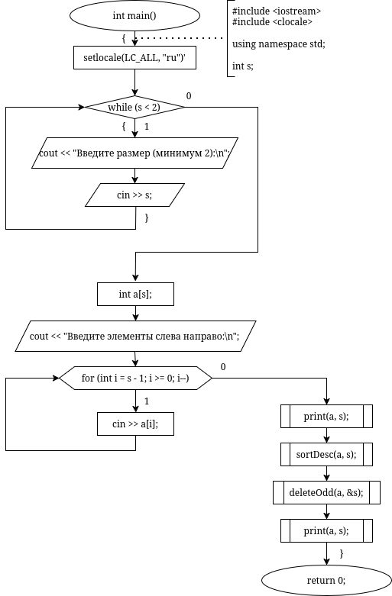
БЛОК-СХЕМА

КОД
int main() {
while (s < 2) {
cout << "Введите размер (минимум 2):\n";
cin >> s;
}
int a[s];
cout << "Введите элементы слева направо:\n";
for (int i = s - 1; i >= 0; i--)
cin >> a[i];

print(a, s);

sortDesc(a, s);
deleteOdd(a, &s);

print(a, s);
}

РЕЗУЛЬТАТ ВЫПОЛНЕНИЯ

Введите размер (минимум 2):
12
Введите элементы справа налево:
1 2 3 4 5 6 7 8 9 10 11 12
Введите k, не большее чем размер кольца: 12
6
Ваше кольцо, начиная с 6 элемента справа налево:
7 8 9 10 11 12 1 2 3 4 5 6
Кольцо отсортировано по убыванию справа налево.
Из кольца удалены нечетные числа.
Введите k, не большее чем размер кольца: 6
6
Ваше кольцо, начиная с 6 элемента справа налево:
12 10 8 6 4 2

